Конспект занятия по правилам дорожного движения в младшей группе . «Три сигнала светофора».
Цель:
Закреплять знания детей о работе светофора.
Развивать ориентировку в пространстве, умение действовать по сигналу;
Развивать у детей разговорную речь. Воспитывать у детей желание помочь сказочным героям. Организационная часть.
- Здравствуйте, ребята! Ребята, сегодня к нам пришли гости. Давайте поздороваемся с ними и послушаем меня внимательно. Ребята вы уже научились играть с машинами, водить ,катать. Взрослые и дети должны знать правила дорожного движения, чтобы на дорогах не было аварий. Ребята, скажите мне, какой знак помогает нам переходить через улицу?

-Пешеходный переход.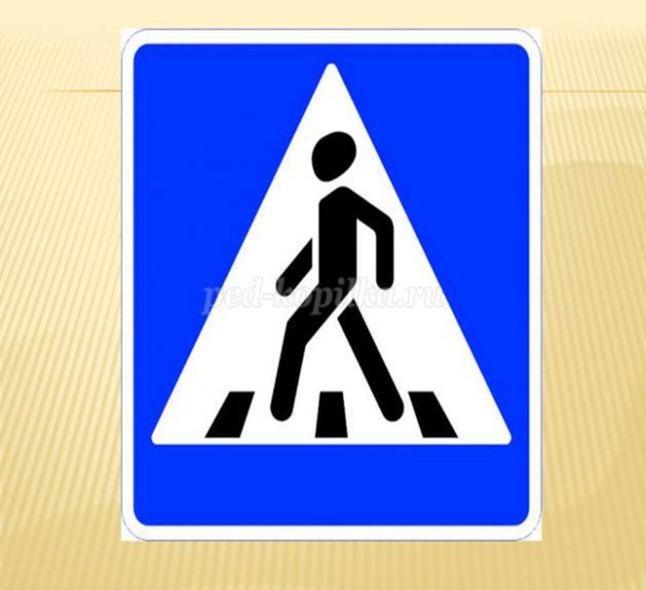
- Правильно, ребята. Расскажите мне, для чего нужен этот знак?

Ребёнок1:
Место есть для перехода, Это знают пешеходы. Нам его разлиновали, Где ходить - всем указали.
Ребёнок 2 Полосатые лошадки Поперёк дорог легли- Все авто остановились Если здесь проходим мы.
Ребёнок 3:
Где машинок едет много, Сложно перейти дорогу. Просит Родя-пешеход: "Нарисуй мне переход – (стук в дверь) -Кто там?
- Почтальон Печкин. Вам посылку принес.
- Спасибо тебе, почтальон Печкин. Ребята, посмотрим, от кого же это посылка?
(беру посылку и под ленточкой нахожу конверт ).
Ребята от кого же это письмо? Здесь загадка я прочитаю её, а вы отгадайте .
Он имеет по три глаза, По три с каждой стороны, И хотя ещё ни разу Не смотрел он всеми сразу - Все глаза ему нужны. Он висит тут с давних пор.
Что же это? …
Дети хором (Светофор ) 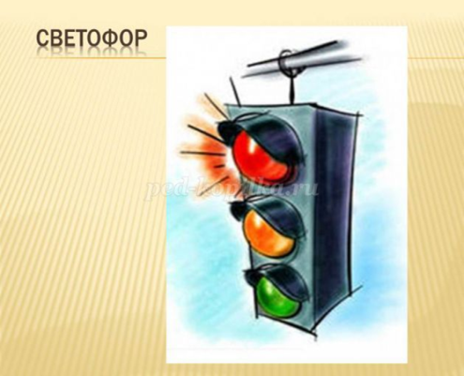

Так вот значит от кого письмо, от светофора.
Кто-то к нам еще спешит? Кто это мог быть?
(входит Незнайка)
- Я весёлый беззаботный Незнайка!
Я люблю путешествовать и песни люблю петь.
И на ночное небо, на звёздное, глядеть.
-Здравствуйте, дети. А что вы тут делаете?
- Здравствуй, Незнайка мы знакомимся с правилами дорожного движения. Незнайка, а ты знаешь правила дорожного движения.
-Конечно, знаю.
- Скажи, вот это какой знак?
- Светофор.
- А для чего нужен светофор. Расскажи нам.
- А что рассказать, я не знаю. Он похож на разноцветные звездочки которые светятся на небе.
- Ребята, правильно ли говорит Незнайка.
- Нет. Конечно, нет. Незнайка, послушай, наши дети знают стихи про светофор.

Ребёнок 1: Цвет зеленый –Проходи! Желтый – Малость погоди. Ну, а если красный –Стой, дружок! Опасно!
Ребёнок 2: Светофор нам светит красным — Стой! Идти нельзя, опасно. Жёлтый с красным вдруг зажжён — Мы стоим, зелёный ждём. По зелёному сигналу сразу не переходи. Головою влево- вправо перед этим покрути: И тогда иди спокойно. Все поймут: ты стал большим.
Ребёнок 3: Он стоит на перекрестке Полосатый, как в матроске. Удивились дети разом: -Для чего ему три глаза? Красный – стоп всему движенью. Желтый – наше уваженье. А зеленый загорится, Можешь дальше в путь пуститься. Он зовется с давних пор Очень просто – светофор. Незнайка, а знают ли твои друзья правила дорожного движения? - Нет. -А сейчас, ребята, поиграем в игру «Красный, желтый, зеленый». Мы с вами будем находить игрушки красного цвета, найти игрушки желтого цвета, найти игрушки зеленого цвета (игру повторяем несколько раз). -Понравилась тебе, Незнайка, наша игра- Да. Спасибо, ребята, вы меня многому научили. 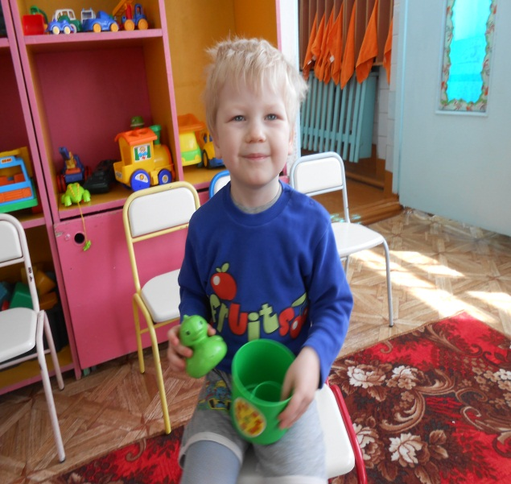 Я теперь своих друзей научу. - Еще приходи к нам со своими друзьями. До свидания!
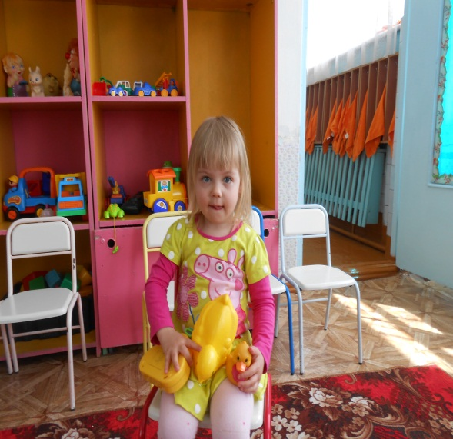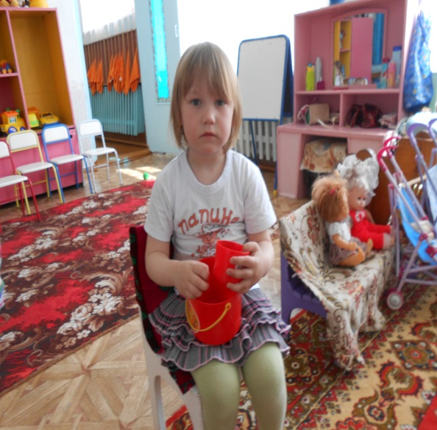

Муниципальное казенное образовательное учреждение
«Детский сад №4 г. Облучье»

Непосредственно образовательная
деятельность по правилам дорожного движения в младшей группе .

Три сигнала у светофора

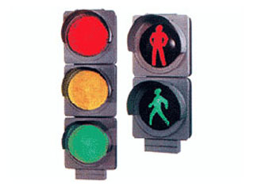 Никанова О.В
воспитатель 2 категории
ноябрь 2014г.

